管理体系审核记录表
过程与活动、  抽样计划 | 涉及条款 | 受审核部门：综合部 主管领导：卢新涛 陪同人员：李红芹 | 判定
 |  | 审核员：汪桂丽、王明国 审核时间：2022.7.3
 |  | 审核条款：QMS: 5.3组织的岗位、职责和权限、6.2质量目标及其实现策划、7.1.2人员、7.2能力、7.3意识、9.1.1监视、测量、分析和评价总则、9.1.3分析与评价、9.2 内部审核；
组织的岗位职责和权限 | Q 5.3 | 与负责人交流明确职责和权限,与手册中规定一致。  主要负责体系建立、实施、保持和持续改进；  公司体系文件、记录及外来文件的管理；  协助管理层贯彻落实公司管理方针和目标指标和管理评审；  负责公司人力资源管理；负责制定培训计划并组织培训；  负责制定内部审核计划，组织实施内部审核；  负责管理体系绩效的监测和测量；  负责法律、法规及其他要求收集、更新等工作。 | OK
目标及其实现策划 | Q 6.2  6.2.1  6.2.2 | 提供综合部质量目标分解，明确考核方法、周期和考核人；  抽 有2021年四季度、2022年一和二季度完成情况，目标、指标均达成：  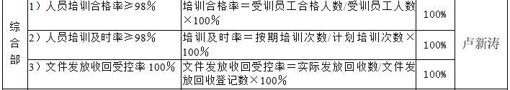  目标实现措施在有效实施中。 | OK
人员 | Q 7.1.2 | 提供并执行《人员基本要求一览表》，内容包括：职位、学历、培训要求、技能和经验要求，批准：卢新涛 有时间记录。  建立人员工花名册，目前人员基本充分、适宜，公司根据各部门的需求配备管理体系运行所需的人员， | OK
能力 | Q 7.2 | 公司按各岗位任职资格要求,对工作人员进行任职资格评价，最终确认满足岗位能力要求情况。  查2022年6月1日进行岗位任职评价：抽查郝业德、张列奉、王霞评价，采用分项打分法，评价结果称职，记录评价时间，并有岗位任职评价汇总 记录评价得分及综合评价结查。  提供2022年度培训计划，批准：卢新涛，日期：2022年1月26日，培训计划包括适用体系标准、公司手册、程序文件及制度培训等。  抽查《培训记录表》：  1）2021.12.21日：公司领导以及各部门负责人、相关人员、内审员培训 培训题目监视和测量资源管理培训（含标准和手册相关要求和计量法），有培训老师记录，通过提问考核，考核结果：合格，培训有效；  2）2022.1.28日：公司领导以及各部门负责人、相关人员、内审员培训 培训题目管理手册、程序文件、制度，有培训老师记录，通过提问考核，考核结果：合格，培训有效；  3）2022.2.28日：公司领导以及各部门负责人、相关人员、内审员培训培训题目适用标准、法律法规及其他要求，有培训老师记录，通过提问考核，考核结果：合格，培训有效。  4）2022.4.16日：公司领导以及各部门负责人、相关人员、内审员培训 培训题目管理体系标准知识培训，有培训老师记录，通过提问考核，考核结果：合格，培训有效；  特殊工种：电工 郑纪宝11331 低压电工作业，有效期：2025.08.08，复审日期：2022.08。  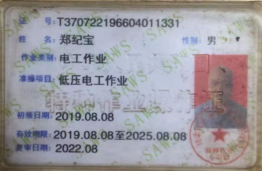 | OK
意识 | Q 7.3 | 公司通过学习、会议、宣传等方法使在组织控制范围内的相关工作人员知晓和理解：质量方针、质量目标；员工为本公司管理体系有效性的贡献的意义和途径，包括改进管理绩效的益处；不符合质量、环境管理体系要求的后果。 | OK
监视、测量、分析和评价总则 | Q 9.1.1 | 对公司及各部门管理体系目标、指标每季度进行统计考核，公司及部门分解质量目标均已完成；  对相关方入厂活动进行监测并记录，有外来人员登记及业务活动记录、时间、人员信息；  对采购产品质量、半成品、成品质量进行监视和测量；  对生产过程、设备设施、仪器设备运行状态进行日常检查确认；  公司经营能遵守相关的法律法规，没有违反质量、环境法律法规现象，近期没有发生质量和环境事故和违法情况。 | OK
分析与评价 | Q 9.1.3 | 公司收集和分析数据有：产品质量状况、顾客满意、目标完成情况、供方等过程的数据进行统计和分析。  有：管理目标考核、顾客满意度调查、供方的业绩、产品质量等的基础分析。  统计技术：调查表用于顾客满意度调查；用于供方调查、评价和选择；统计图表用于产品质量汇总分析  公司通过对管理目标的状态评价产品和服务的符合性良好；对顾客满意度评价为达到目标要求；外部供方按时交付和质量经分析均满足要求，绩效良好。  通过内审评审公司管理体系的策划已有效实施；通过管理评审评价公司应对风险和机遇所采取措施有效，管理体系有效、绩效良好，评价出管理体系改进的需求加强风险管控。  信息和数据分析、评价情况基本有效 | OK
内部审核 | Q 9.2 | 公司建立并执行《内部审核控制程序》，并能按标准规定对内部审核的策划、实施、人员安排与资质、内部审核的记录、不符合项的分析与验证，以及审核的结论等开展内部审核。  由综合部组织内部审核，一般每年至少进行一次内部审核，抽查内部审核情况：  提供年度内审计划 2月进行内审，批准卢新涛  查2022年内部审核计划，其内容已包括了审核目的、依据、范围、审核组，安排，内审日期：2022.2.26-27日，批准：卢新涛 计划批准时间：2022.2.22日  审核目的：确定管理体系对标准的适宜和运行有效性。  审核依据：GB/T19001-2016标准、管理体系文件、相关方要求、相关法律法规等。  内部审核实施：组长：卢新涛 A 组员：张列钦 B 审核按计划进行，有首末次会议签到和会议记录。  审核计划已考虑到互查的公正性，无审核员审核本部门的情况，计划内容涉及各部门，条款覆盖整个标准。  提供了《内审检查表》，其中包括总经理/管理者代表、综合部、回收利用部、生产车间的审核记录，条款与策划一致，记录真实、完整。  本次内审发现质量1个一般不符合项，明确不符合标准条款和负责部门，开具不合格项报告：回收利用部1项Q8.2产品和服务要求 ，部门确认不合格，并进行原因分析和整改，有记录并对整改效果进行验证，已关闭。  提供《内审报告》，对现场审核进行了综述，对质量管理体系进行了符合性的综合评价，结论为：公司质量管理体系已经建立并运行，质量方针、目标符合公司实际，相关法律法规和其他要求的规定能够得到执行，未发生顾客投诉和任何事故，覆盖标准所有要求和公司实际情况。但从不合格项来看，在某些条款的实施上尚不能满足文件规定要求，还需要不断改进和提高，以保证公司的质量管理体系继续和保持。总体来说公司的质量管理体系的运行是符合的有效的。  编制：张列钦 批准：卢新涛 日期：2022年2月27日  公司内部审核基本有效。  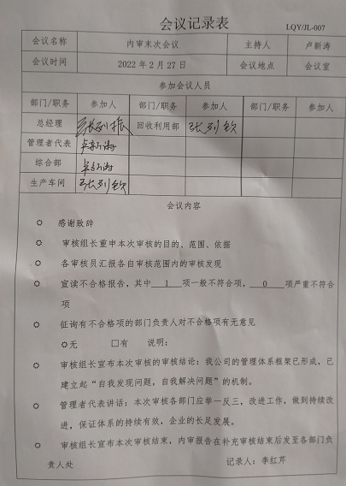  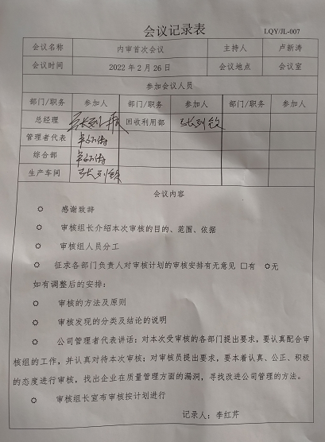 | OK

说明：不符合标注N

